Олонецкий национальный муниципальный район
Паспорт инвестиционной площадки
База отдыха и земельный участок на берегу Ладожского озера
Инициатор: | Администрация Олонецкого национального муниципального района – Республика Карелия  г. Олонец, ул. Свирских дивизий, д. 1  Глава администрации, Прокопьев Сергей Константинович,  тел. 89643178103  Сайт:http://olon-rayon.ru; эл.почта:administr@onego.ru
Контактное лицо: | Богданова Юлия Вячеславовна, начальник Управления экономического развития администрации Олонецкого национального муниципального района, тел. 89643178113
Площадь участка:3000 кв.м.
Категория земель: земли промышленности, энергетики, транспорта, связи, радиовещания, телевидения, информатики, земли для обеспечения космической деятельности, земли обороны, безопасности и земли иного специального назначения
Место расположения:Республика Карелия, Олонецкий район, земельный участок расположен в юго-западной части кадастрового квартала 10:14:08 12 03.
Кадастровый номер участка:10:14:0081203:15
Разрешенное использование:для размещения промышленных объектов (под строительство базы отдыха)
Форма собственности: государственная собственность не разграничена
На земельном участке имеется здание, находящееся в муниципальной собственности Олонецкого национального муниципального района.
Статус: ранее учтенный
Кадастровая стоимость участка: 746 786,17 руб.
Возможное расширение земельного участка: земельный участок с севера, юга, запада и востока граничит с землями лесного фонда, что препятствует развитию инфраструктуры (размещение коммуникаций, подъездных путей)

Досягаемость участка (удаленность, км):  До центра д. Обжа 11.2  До г.Олонец 30,0  До грунтовой автодороги 1.5  До ж/д станции -  До озера Ладожское 0,09  Собственные коммуникации (да, нет):  Железнодорожная ветка нет  Автодорога да | 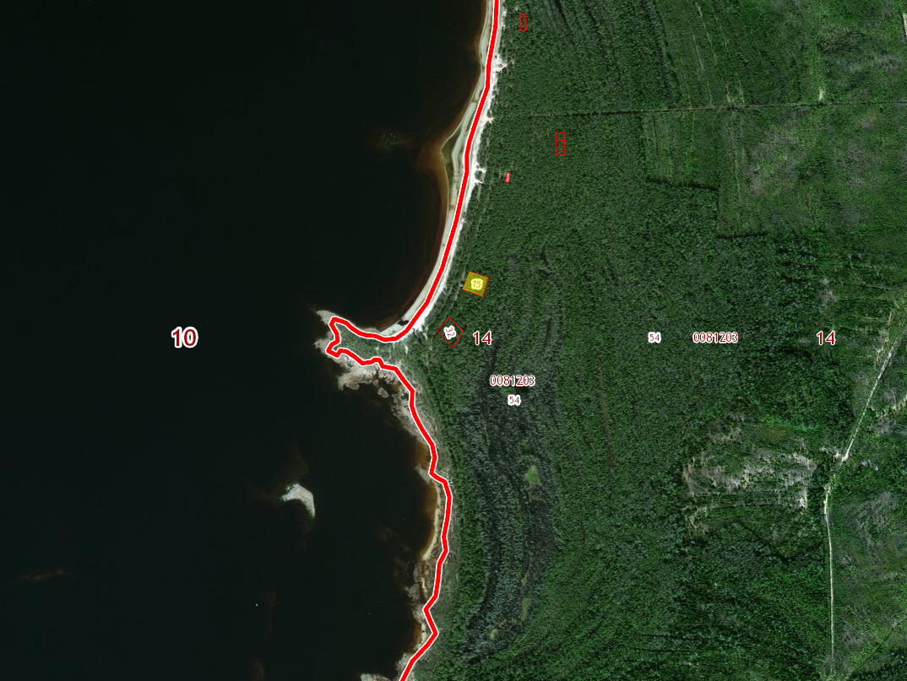

Ближайшие объекты:
ОАО «Племсовхоз» «Мегрега» - производство сельскохозяйственной продукции

Характеристики площадки (краткое описание):
Подъездные пути имеются авто и водным транспортом.
Возможное (целевое) использование:
Возможность приобретение площадки в аренду:
Через открытый аукцион по составу и форме подачи предложений о цене

Характеристика инфраструктуры:

Наименование | Наличие | Объем
водоснабжение |  | Информация по технологическому подключению предоставляется по запросу заинтересованного лица
водоотведение
теплоснабжение
электроэнергия

